学生账号激活操作手册

- 打开园区教育首页，点击右上角的“学生”。
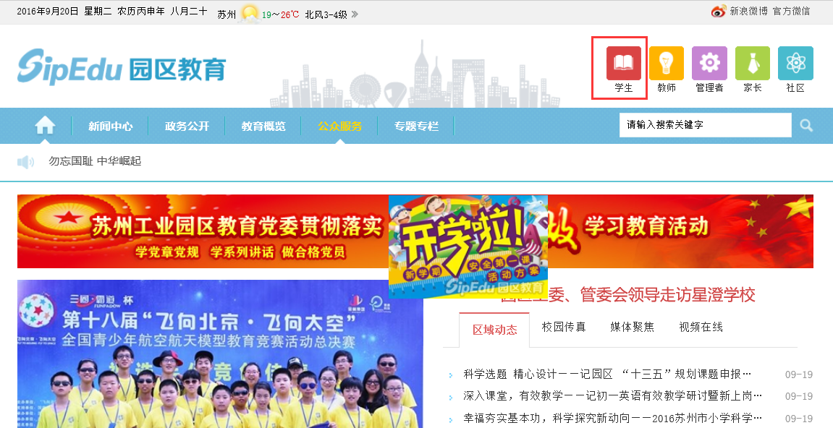

- 点击登录窗口左下角的“学生账号激活”。
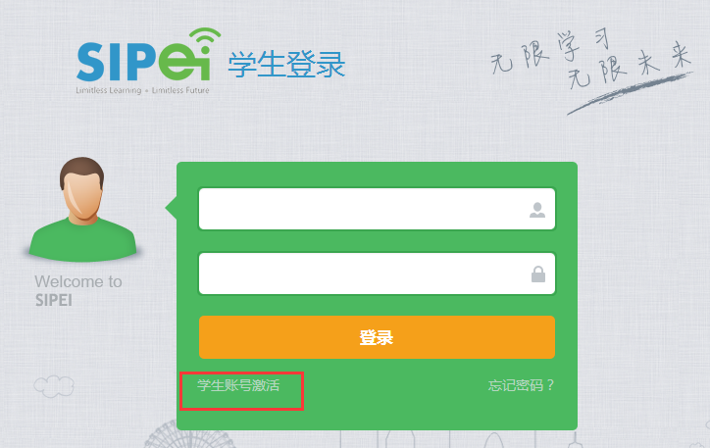

- 输入身份证号和初始密码后，点击“下一步”。
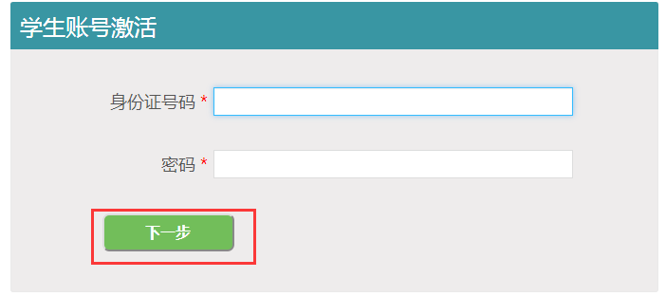

- 正确完整填写全部内容后，点击“激活”。账号和密码都由自己设定。
